Общая стратегия создания приложения в Visual Studio 2008
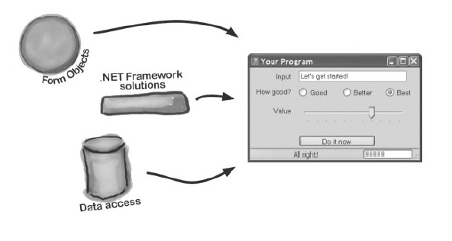
Задача: автоматизировать учет визиток, т.е. заменить вот такую бумажную машину:
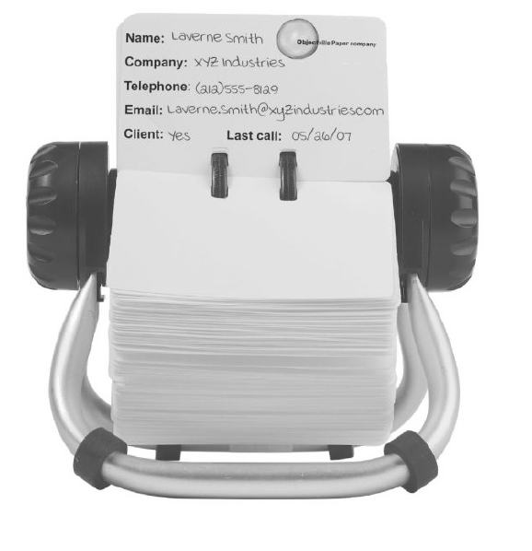
Сначала нужно ответить на два вопроса:
кто будет использовать программу?
что он от нее ожидает?

- Обычным людям нужен установочный пакет программы.
- Удобно использовать программу, которая берет данные из базы данных. Будем использовать MS SQL Server.

Проект программы, которую мы собираемся сделать:
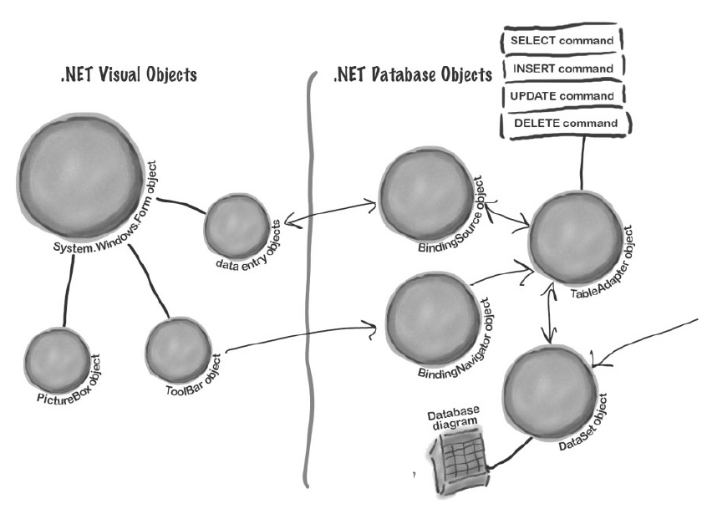
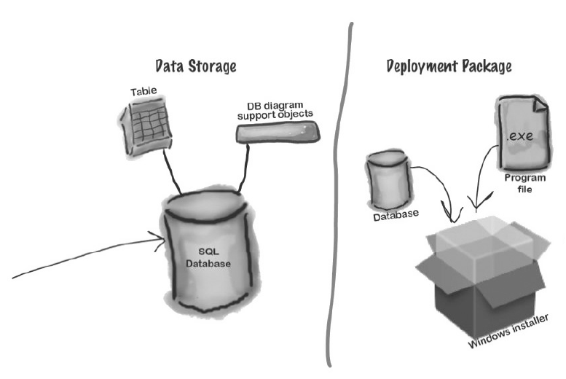
Мы делим нашу программу на уровни.

Создание проекта в Visual Studio.
- Создать проект
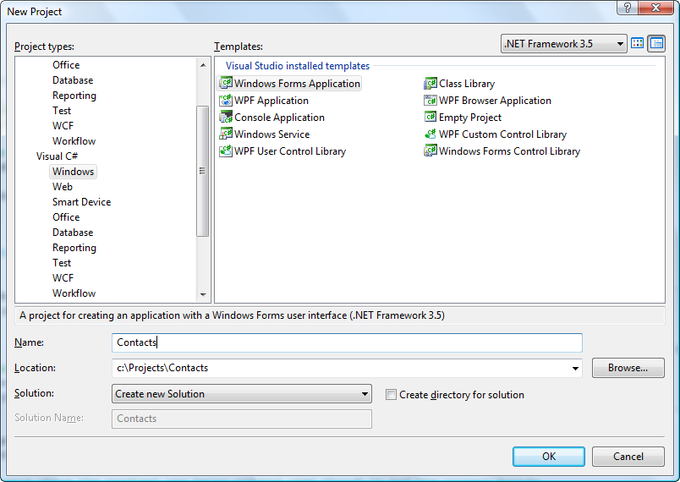

- Система создала три файла:
Form1.cs
Program.cs
Form1.Designer.cs
Задание. Создать в Trac вики-страницу с описанием пронумерованных элементов и областей на следующем рисунке:
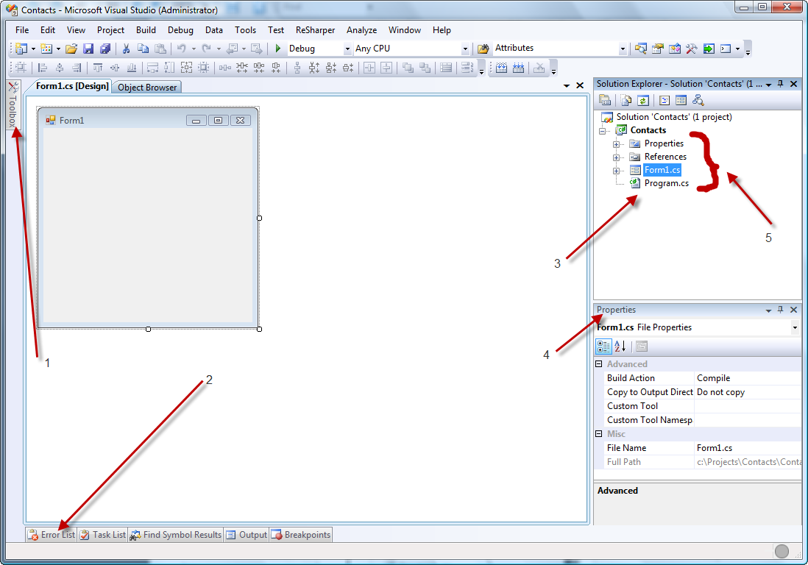

Разработка пользовательского интерфейса
- Поместить на форму элемент PictureBox.
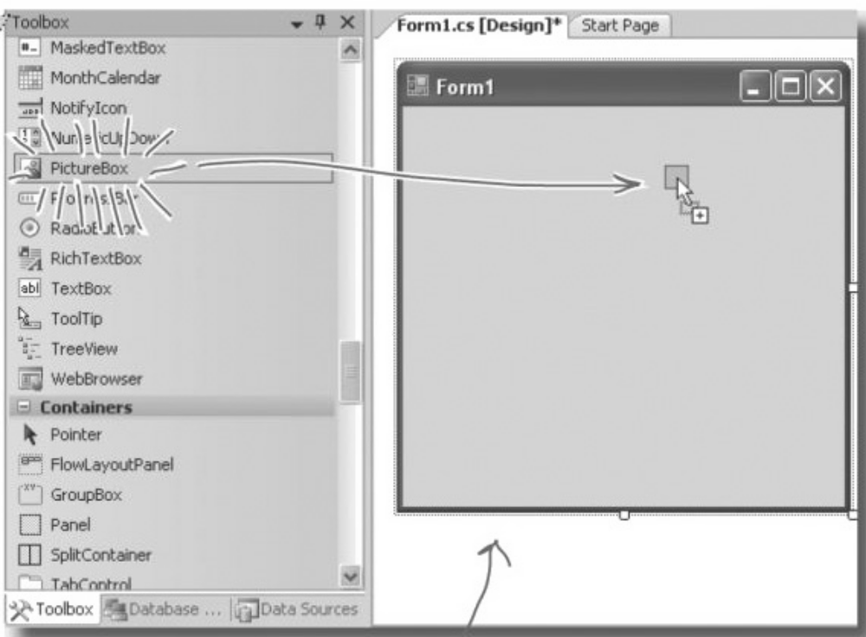
Проверить, как изменился файл Form1.Designer.cs
- 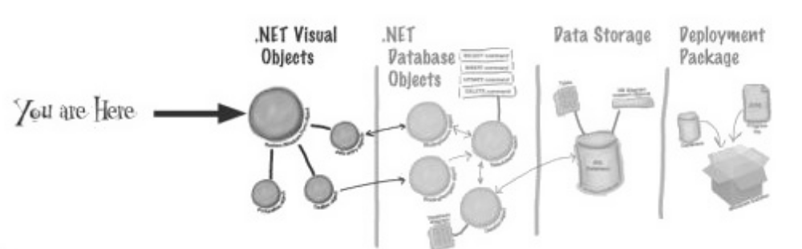
Изменить свойство Size у PictureBox на Zoom
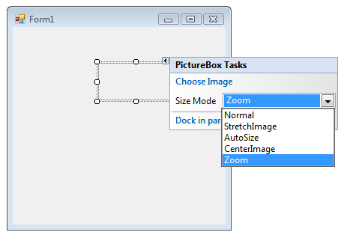
- Установить рисунок для PictureBox, создав рабочую копию (сделав checkout в TortoiseSVN) для проекта из вашего репозитория и взяв рисунок OPCLogo.png
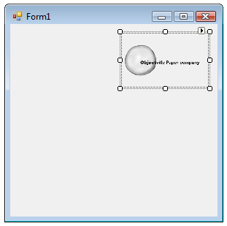
- Проверить, что в проекте появился папка ресурсов Resources.
- Добавить пустой метод для события Click по рисунку.
Файл Form1.cs:
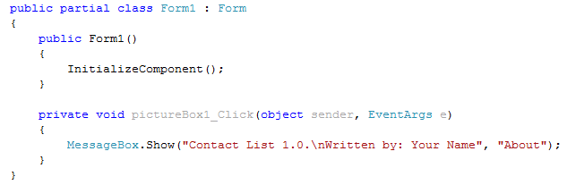
Метод – в данном случае блок кода.
\n – перенос строки.
- Запустить программу.
- Проверить, какие файлы созданы и появились в папке проекта.

Создание базы данных

На данный момент часть работы уже сделана:

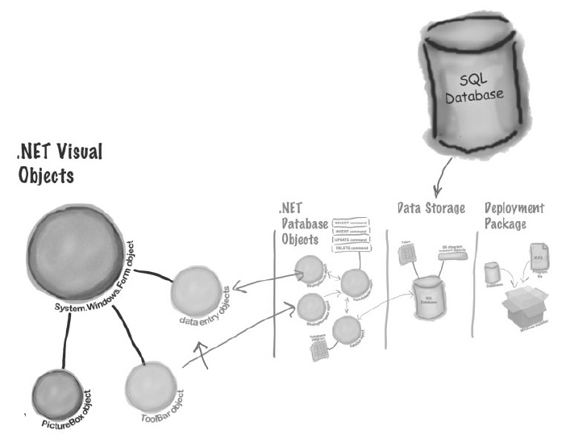
Оставшаяся часть касается работы с базой данных, но прежде всего ее нужно создать. Всю работу по подключению к базе данных Visual Studio выполнит сама.

- Добавим базу данных к проекту
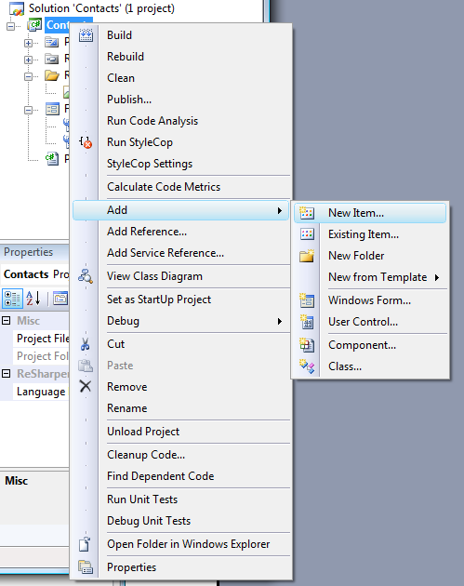
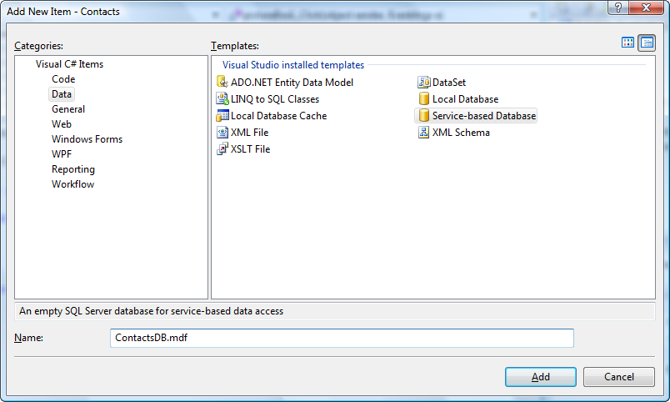
- Закончите настройку через мастера.
- Проверьте, что БД появилась в проекте.
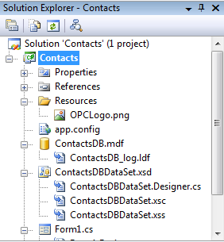
и что ее можно просмотреть через Server Explorer
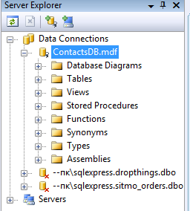

Итак, мы выполнили часть работы и получили пустую базу данных:

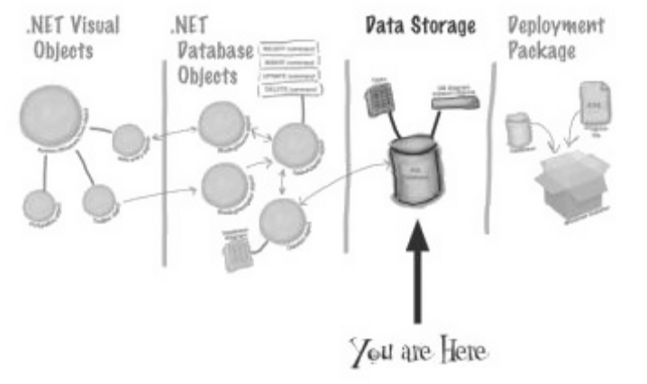
БД состоит из таблиц и хранимых процедур:
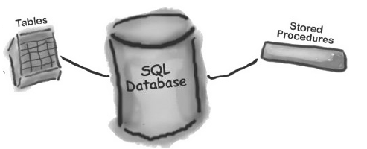
SQL – это язык запросов к БД.

Создание таблицы для списка контактов.
- Добавьте таблицу People в нашу БД
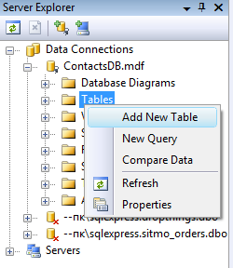
- Нам нужны несколько столбцов. Начнем со столбца ContactID – ключевого столбца таблицы.
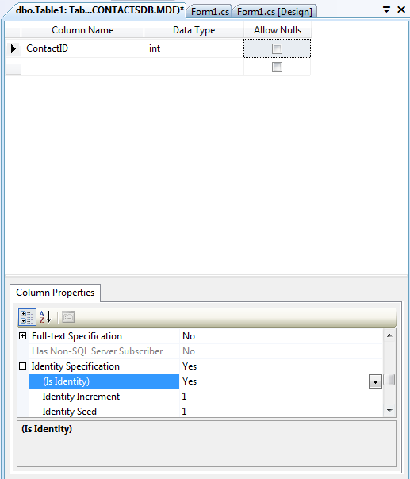
- Теперь нам нужно добавить столбцы (поля) для остальных данных о людях
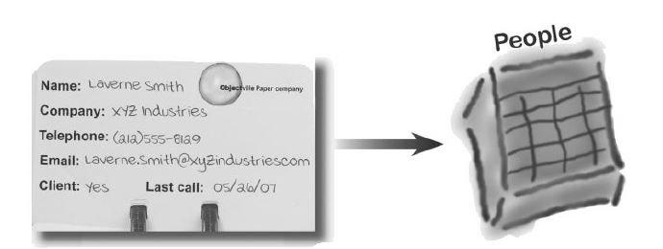
Задание. Установить соответствие между элементами таблицы. Результат оформить в виде вики-страницы (с таблицей).

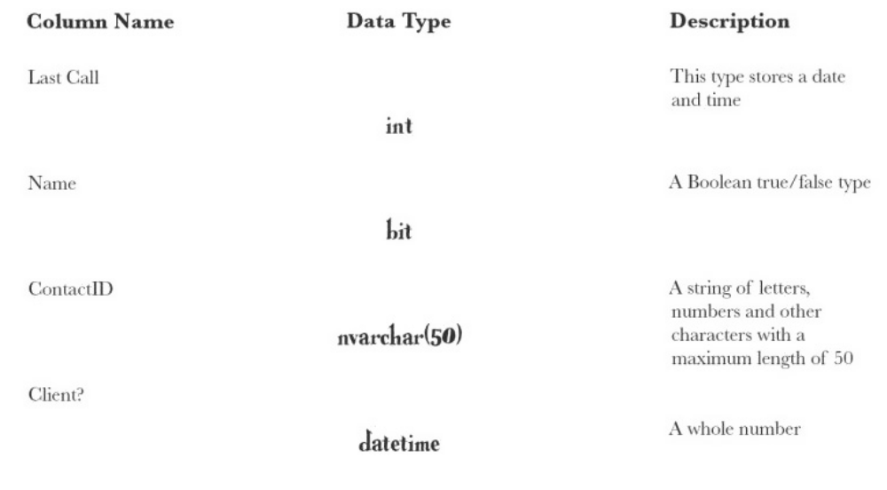

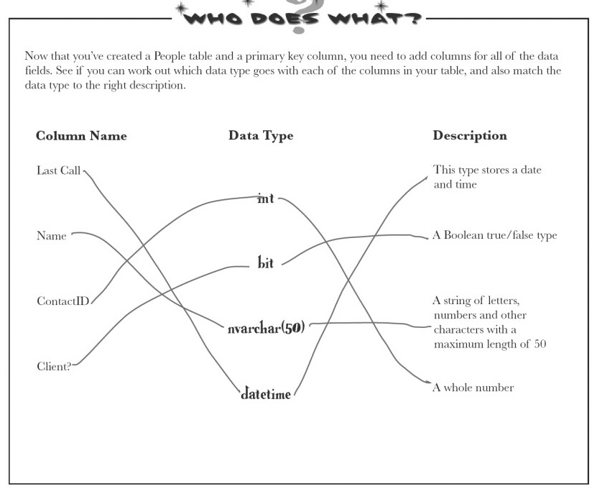

В итоге структура таблицы должна выглядеть так:
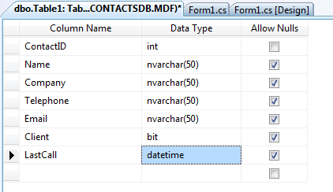

Bit – для True или False.

- Сохраните таблицу под именем People.

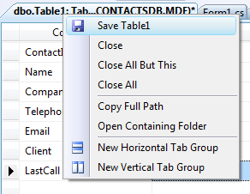

Теперь нам нужна диаграмма БД для того, чтобы VS могла увидеть ее структуру.

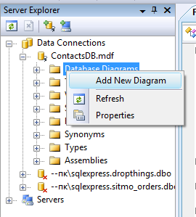

Создаем требуемые объекты. Выбираем нашу таблицу. Сохраняем диаграмму.

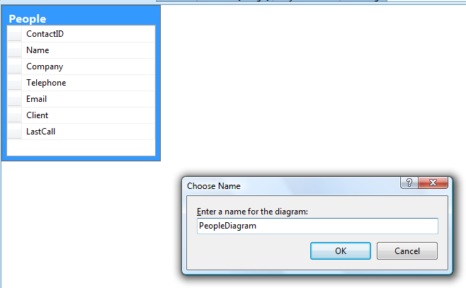

Диаграмма показывает структуру БД. VS использует диаграмму для автогенерации кода по работе с БД.

Добавим данные в нашу таблицу из наших карточек.

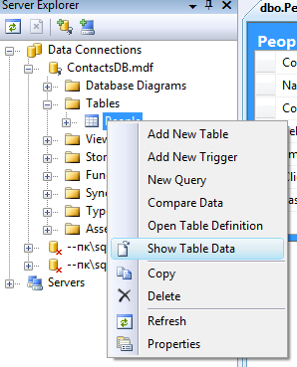

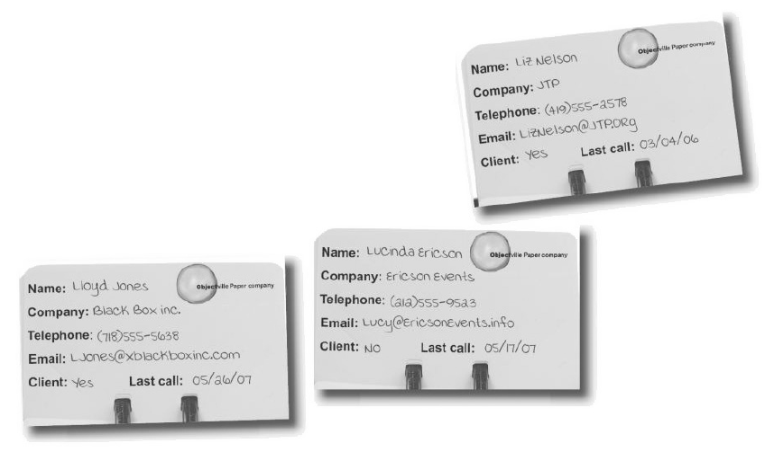

Для столбца Client будем вводить True или False.

Теперь нам нужно соединить элементы формы с БД. Для этого будем использовать источник данных (Data Source).

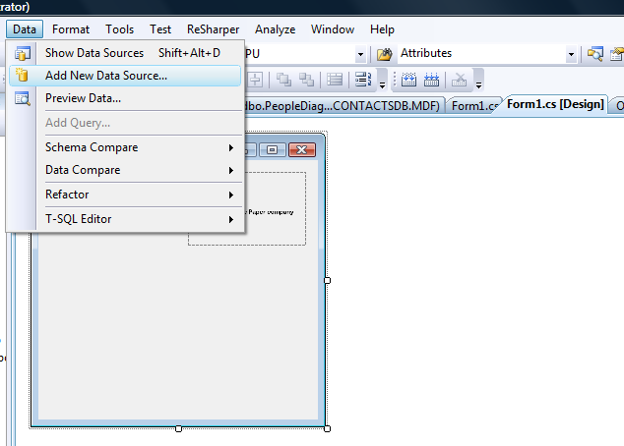

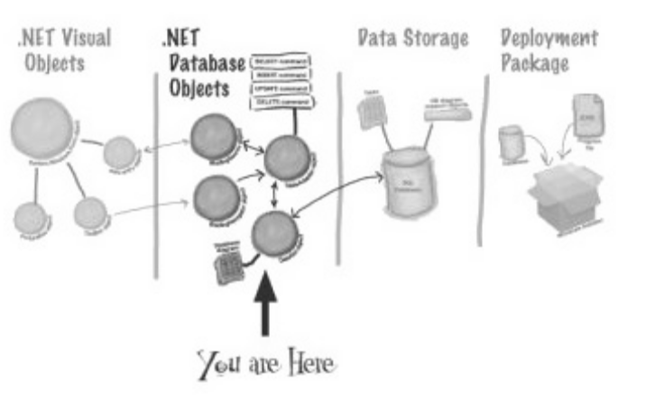

Конфигурируем источник данных. Выбираем Database. Строку подключения не меняем. Выбираем таблицу для подключения.

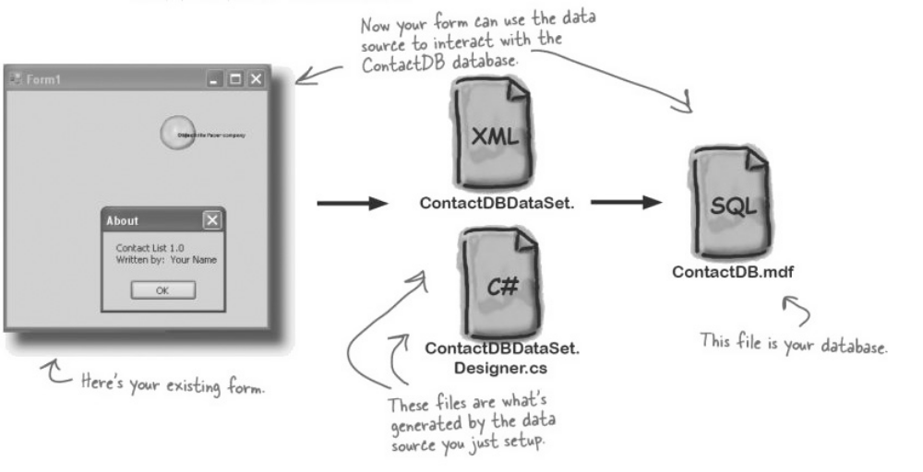

Добавляем на форму элементы, управляющие данными.

Для этого перетаскиваем поля таблицы на форму (предварительно сделав видимым окно Data Sources) .

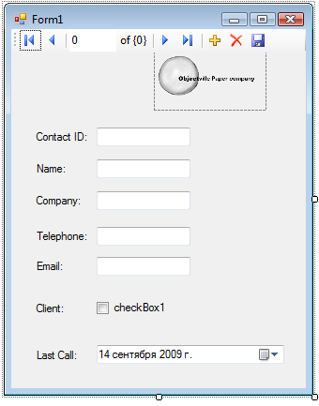
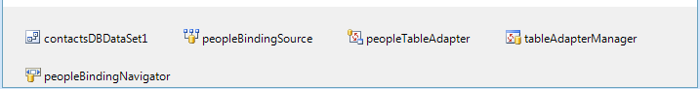

BindingSource – привязывает таблицу к форме, TableAdapter – дает возможность отправлять SQL команды в БД, команды генерируются средой разработки, BidningNavigator – привязывает строку управления к таблице.

Нужно выровнять строки и столбцы, понятно назвать надписи, дать заголовок форме, задать параметры минимизации и максимизации формы.

Компилируем. Создаем пакет для распространения.

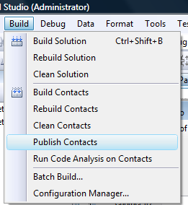

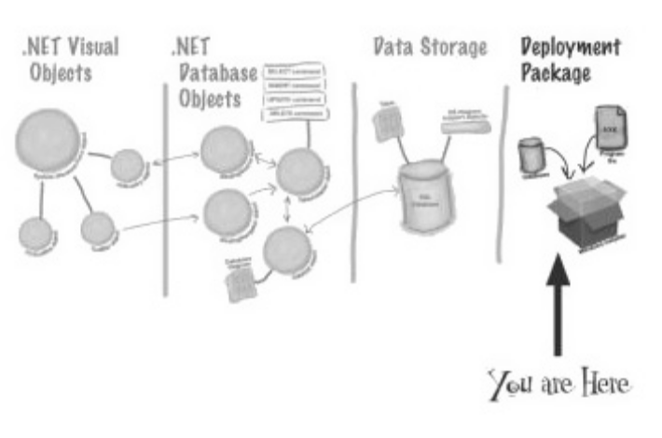

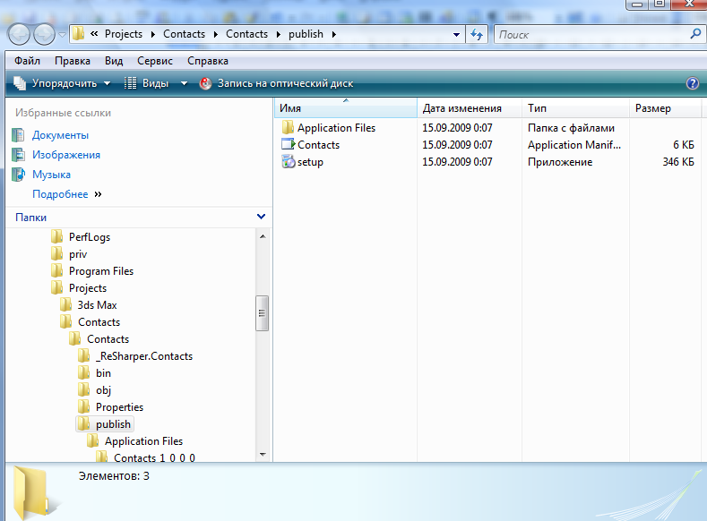

Итак,
